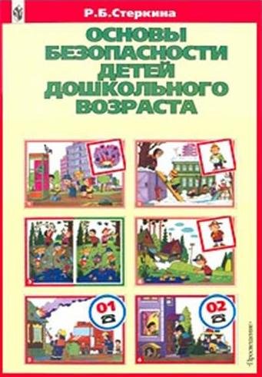

ПРОГРАММА "ОСНОВЫ БЕЗОПАСНОСТИ ДЕТЕЙ ДОШКОЛЬНОГО ВОЗРАСТА

(АВТОРЫ: Р.Б. СТЕРКИНА, О.Л. КНЯЗЕВА, Н.Н. АВДЕЕВА)
Ребёнок появляется на свет, а мама и папа днём и ночью заботятся о его благополучии. Малыш подрастает и становится самостоятельнее год от года. И вот он идёт в детский сад, оставляя родителей, бабушек и дедушек за воротами. Это очередной уровень свободы, и значит – пришла пора познакомиться с новыми правилами безопасной жизни и вспомнить уже известные. С рождения мы учим ребёнка избегать опасных объектов и ситуаций, а к моменту поступления в дошкольное учреждение эти правила формируются в отдельную дисциплину. Ребёнок эффективно усваивает знания, если они даются в определённой системе. Поэтому авторы Р.Б. Стеркина, О.Л. Князева и Н.Н. Авдеева создали программу «Основы Безопасности Жизнедеятельности».

В этот курс ОБЖ для дошкольников вошли шесть разделов, затрагивающих основные сферы жизни ребёнка.
1. «Ребёнок и другие люди».
Первый раздел касается взаимодействия с людьми: знакомыми, незнакомыми, сверстниками, старшими приятелями на улице, дома и в детском саду. Ребёнок учится оценивать ситуации с точки зрения «опасно-неопасно», принимать решение и соответственно реагировать. Стоит ли доверять людям, полагаясь на приятную внешность, как вести себя с агрессивными субъектами, впускать ли незнакомцев в дом, как избежать опасных ситуаций – об этом ребёнок узнаёт в программе ОБЖ.
2. Ребенок и природа.
Всегда ли общение с природой несёт пользу? Что даёт самой природе деятельность человека? В этом разделе обсуждаются ситуации, несущие потенциальную опасность (неприятные моменты при встрече с различными животными и растениями), а также – вопросы экологии и загрязнения окружающей среды. Дети учатся бережному отношению к живой природе, пониманию того, что всё в мире взаимосвязано.
3. Ребенок дома.
Сколько опасностей таит в себе наше комфортное жилище? Можете ли вы спокойно оставить ребёнка дома? Умение грамотно обращаться с окружающими ребёнка предметами в домашней обстановке приходит не сразу. А тем временем мы, взрослые, стараемся воспитывать в детях привычку безопасного поведения и научить их видеть моменты неоправданного риска в повседневности. О том, как вести себя на балконе, у открытого окна, предусмотреть возможную опасность в быту поведает ребятам третий раздел программы ОБЖ.
4. Здоровье ребенка.
Как сберечь и приумножить здоровье ребёнка? Что делать и чего стоит избегать, чтобы организм хорошо развивался, а физическая активность приносила только радость? Четвёртый раздел программы расскажет ребятам об организме человека, ценности здорового образа жизни, напомнит о пользе витаминов, личной гигиены, утренней гимнастики, закаливания, прогулок на свежем воздухе, и важности своевременного обращения к врачу. Взрослея, человек становится всё более ответственным за сохранение и укрепление собственного здоровья. Однако здоровые привычки закладываются именно в детстве, поэтому есть необходимость уделять особое внимание охране здоровья и физическому воспитанию в этом возрасте.
5. Эмоциональное благополучие ребенка.
Отдельный раздел в программе посвящен эмоциональной «безопасности» и защите от психического травматизма - благоприятной атмосфере, которая должна сопутствовать воспитанию ребёнка. Ответственность за этот аспект лежит в большей степени на взрослых – родителях и педагогах, которые в силах помочь ребятам разрешить без потерь конфликтные ситуации и преодолеть негативные эмоциональные последствия страхов, драк, ссор. Внутреннее благополучие не менее важно, чем внешнее, а навыки саморегуляции в сложных ситуациях так же значимы, как и следование правилам «безопасного» поведения. Этот раздел поможет ребёнку научиться нормальному взаимодействию с людьми и комфортному общению.
6. Ребенок на улице.
Выход ребёнка в «большой мир» сопровождается встречей с множеством объектов, которые требуют навыков безопасного обращения. Улица, тротуар, светофор, пешеходная «зебра», проезжая часть дороги, дорожные знаки, транспорт (метро, автобус, автомобиль) – эти понятия входят в круг представлений ребёнка в дошкольном детстве, а с ними и новые правила. Раздел шестой поможет ребятам познакомиться с основными ПДД для водителей, пешеходов, велосипедистов, расскажет о работе ГАИ и научит, что делать, если ребёнок потерялся.
Курс ОБЖ для дошколят нацелен на формирование представлений об адекватном поведении в неожиданных ситуациях, навыков самостоятельного принятия решений, а также – на воспитание ответственности за свои поступки. На занятиях по ОБЖ дети тренируются самостоятельно разбираться в ситуации и реагировать на неё, опираясь на полученные ранее знания и собственный опыт. Ребёнок овладевает способностью быть предусмотрительным, оценивать и анализировать ситуацию, видеть возможные последствия тех или иных действий.

